**N627** *Scheda creata il 17 ottobre 2024*

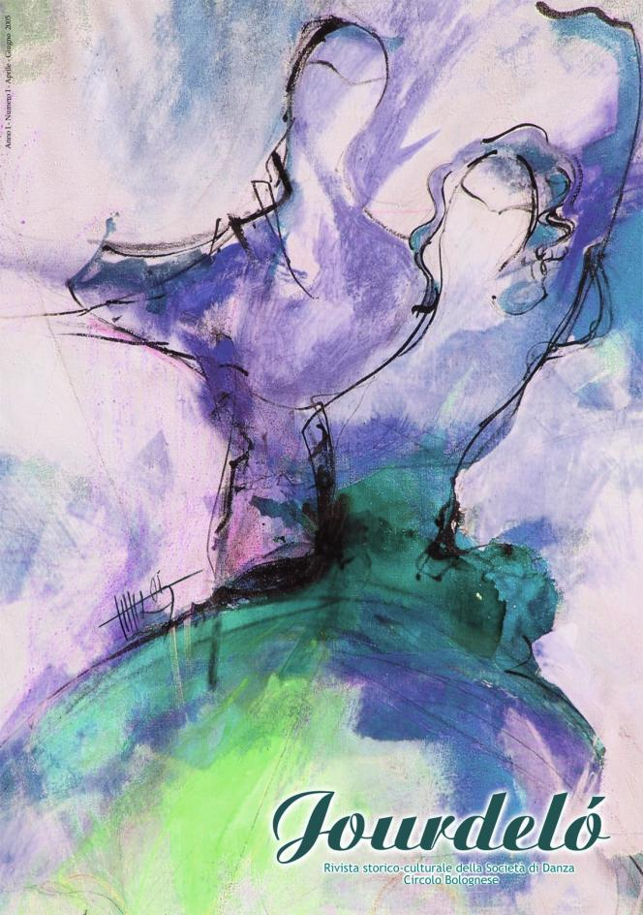

**Descrizione bibliografica**

**\*Jourdeló** : rivista storico-culturale della Società di danza / Circolo bolognese. - Anno 1, n. 1 (apr.-giu. 2005)- . - Bologna : [s.n., 2005]- . - volumi : ill. ; 27 cm. ((Trimestrale. – Disponibile anche online. - UBO3158743

Autore: Società di danza : Circolo bolognese

Soggetto: Cultura – Sec. 19. – Periodici; Storia – Sec. 19. - Periodici

**Volumi disponibili in rete** [2005-](https://www.jourdelo.it/index.php)

**Informazioni storico-bibliografiche**

**Editoriale n. 1**

L'Ottocento è un secolo a noi molto caro di cui conosciamo solo un aspetto, la danza.

Quello che ci prefiggiamo con questa rivista è di approfondire e raccontare quell'epoca, scrutandola da diverse prospettive, con la speranza di trasmettere cultura divertendoci.

Cercavamo un nome che non evocasse qualcosa di conosciuto. Così partendo da un possibile titolo, Giornale dell'Ottocento, abbiamo creato un neologismo Giordelò. Ci sembrava un suono duro, ma sostituendo gior di giornale con jour di journal.... ecco fatto! Jourdeló.

Ci accompagneranno, in ogni numero, diverse rubriche. Scienze e tecnologia illustrerà le scoperte e le invenzioni. Un salotto racconterà vita pubblica e privata dell 'Ottocento e ci permetterà di trovare spunti interessanti per una maggiore conoscenza dell'epoca e per recuperare una dimensione che possa arricchire il nostro vivere quotidiano.

Non possono mancare scherzi e curiosità con il Giardino delle Vanità dove ne vedremo delle belle. Libri in redazione presenterà studi e pubblicazioni recenti sull'Ottocento.

In questo numero troverete anche articoli di approfondimento dell'evento principale di questo trimestre: "Il gran ballo dell'Unità d'Italia". Non poteva mancare un riferimento a Verdi, autore dell'opera "I Vespri siciliani", da cui sono stati tratti i brani musicali del gran ballo.

Ci sembra doveroso un riferimento a Giuseppe Mazzini in occasione del bicentenario della nascita. Come non accennare poi alla visita di Napoleone a Bologna nel Giugno del 1805?

Non posso concludere senza ringraziare la Redazione che quanto me crede fortemente in questa iniziativa.

Vorrei rivolgere uno speciale ringraziamento a Linda e Maria che hanno messo a disposizione la loro professionalità, ad Edoardo Migliore che con la sua grande generosità e pazienza ha reso possibile la stampa.

Rivolgo uno speciale ringraziamento a Marinette Pendola che è e sarà una guida per tutti noi, trasmettendo la sua profonda passione per la cultura.

Gabriella Lupi Direttore Responsabile

**Redazione**

Direttore Responsabile: Daniela Bottoni

Vicedirettore: Marinette Pendola

Ideazione originale: Gabriella Lupi

**Redazione edizione online:**

**Coordinamento:** Daniela Bottoni, Alessia Branchi

**Collaboratori di Redazione:** Gianna Daniele, Carmela Di Matteo, Fabrizio Galloni, Loretta Pavan  
**Grafica e impaginazione:** Fabrizio Galloni, Samuele Graziani

**Sito:** Atipica

Registrazione Tribunale di Bologna n. 7549 del 13/05/2005 - Direttore Resp. Daniela Bottoni <https://www.jourdelo.it/area.php?idarea=33>.